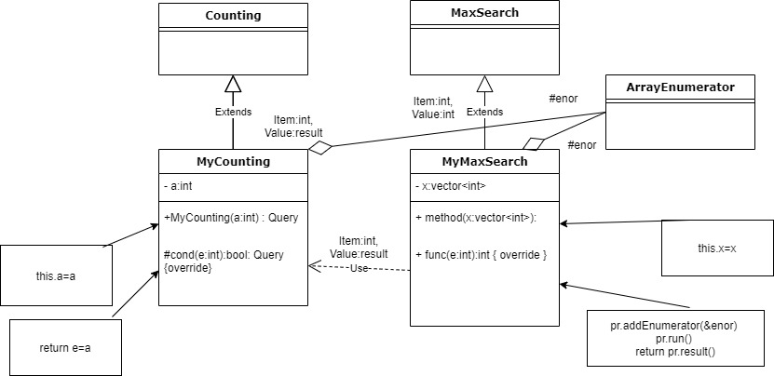

$$A=(t:enor(N), max:N, elem:N)$$

$$Ef=\left(t=t^{'}\right)$$

$Uf=(l,max,elem={MAX}_{eϵt^{'}}\begin{matrix}\sum_{e∈t'}{1} \\ e=e'\end{matrix}$*)*

*Maximum tétel*

t:enor($N$) ~ t:enor($E$)

Value, > ~ $N, <$

func(e) ~ $\begin{matrix}\sum_{e∈t'}{1} \\ e=e'\end{matrix}$

Megszámlás tétele

func(e)~e  
Value ~ $N$